2014年浙江省高考物理试卷

二.选择题（本题共7小题．在每小题给出的四个选项中，至少有一个选项是符合题目要求的．全部选对的得6分，选对但不全的得3分，有选错的得0分．）
1．（3分）下列说法正确的是（ ）
A．机械波的振幅与波源无关
B．机械波的传播速度由介质本身的性质决定
C．物体受到的静摩擦力方向与其运动方向相反
D．动摩擦因数的数值跟相互接触的两个物体的材料无关
2．（3分）如图为远距离的简化电路图．发电厂的输出电压是U，用等效总电阻是r的两条输电线输电，输电线路中的电流是I₁，其末端间的电压为U₁．在输电线与用户间连有一理想变压器，流入用户端的电流为I₂．则（ ）
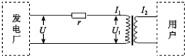
A．用户端的电压为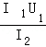
B．输电线上的电压降为U
C．理想变压器的输入功率为Ir
D．输电线路上损失的电功率I₁U
3．（3分）长期以来“卡戎星（Charon）”被认为是冥王星唯一的卫星，它的公转轨道半径r₁=19600km，公转周期T₁=6.39天．2006年3月，天文学家发现两颗冥王星的小卫星，其中一颗的公转半径r₂=48000km，则它的公转周期T₂，最接近于（ ）
A．15天 B．25天 C．35天 D．45天
4．（3分）一位游客在千岛湖边欲乘坐游船，当日风浪较大，游船上下浮动．可把游船浮动简化成竖直方向的简谐运动，振幅为20cm，周期为3.0s．当船上升到最高点时，甲板刚好与码头地面平齐．地面与甲板的高度差不超过10cm时，游客能舒服的登船．在一个周期内，游客能舒服登船的时间是（ ）
A．0.5s B．0.75s C．1.0s D．1.5s
5．（3分）关于下列光学现象，说法正确的是（ ）
A．水中蓝光的传播速度比红光快
B．光从空气射入玻璃时可能发生全反射
C．在岸边观察前方水中的一条鱼，鱼的实际深度比看到的要深
D．分别用蓝光和红光在同一装置上做双缝干涉实验，用红光时得到的条纹间距更宽
6．（3分）如图，水平地面上有一个光滑绝缘斜面，斜面与水平面的夹角为θ．一根轻质绝缘细线的一端固定在斜面顶端，另一端系有一个带电小球A，细线与斜面平行．小球A的质量为m，电量为q．小球A的右侧固定放置带等量同种电荷的小球B，两球心的高度相同、间距为d．静电力常量为k，重力加速度为g，两带电小球可视为点电荷．小球A静止在斜面上，则（ ）
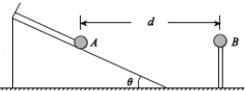
A．小球A与B之间库仑力的大小为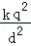
B．当=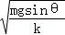时，细线上的拉力为0
C．当=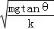时，细线上的拉力为0
D．当=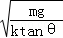时，斜面对小球A的支持力为0
7．（3分）如图1，两根光滑平行导轨水平放置，间距为L，其间有竖直向下的匀强磁场，磁感应强度为B．垂直于导轨水平对称放置一根均匀金属棒．从t=0时刻起，棒上有如图2的持续交变电流I、周期为T，最大值为I_{m}，图1中I所示方向为电流正方向．则金属棒（ ）
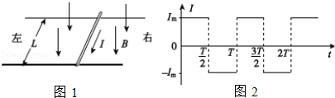
A．一直向右移动
B．速度随时间周期性变化
C．受到的安培力随时间周期性变化
D．受到的安培力在一个周期内做正功

三、非选择题部分共12题，共180分．）
8．在“探究弹力和弹簧伸长的关系”时，某同学把两根弹簧如图1连接起来进行探究．
（1）某次测量如图2，指针示数为 cm．
（2）在弹性限度内，将50g的钩码逐个挂在弹簧下端，得到指针A、B的示数L_{A}、L_{B}如表．用表数据计算弹簧I的劲度系数为 N/m（重力加速度g=10m/s²）．由表数据 （填“能”或“不能”）计算出弹簧Ⅱ的劲度系数．
钩码数 | 1 | 2 | 3 | 4
L_{A}/cm | 15.71 | 19.71 | 23.66 | 27.76
L_{B}/cm | 29.96 | 35.76 | 41.51 | 47.36
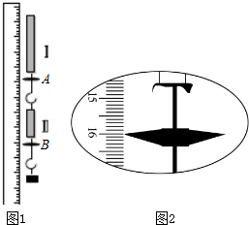
9．小明对2B铅笔芯的导电性能感兴趣，于是用伏安法测量其电阻值．
（1）图1是部分连接好的实物电路图，请用电流表外接法完成接线并在图1中画出．
（2）小明用电流表内接法和外接法分别测量了一段2B铅笔芯的伏安特性，并将得到的电流、电压数据描到U﹣I图上，如图2．在图中，由电流表外接法得到的数据点是用 （填“○”或“×”）表示的．
（3）请你选择一组数据点，在图2上用作图法作图，并求出这段铅笔芯的电阻为 Ω．
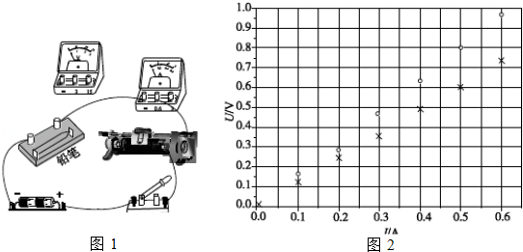
10．如图，装甲车在水平地面上以速度v₀=20m/s沿直线前进，车上机枪的枪管水平，距地面高为h=1.8m．在车正前方竖直立一块高为两米的长方形靶，其底边与地面接触．枪口与靶距离为L时，机枪手正对靶射出第一发子弹，子弹相对于枪口的初速度为v=800m/s．在子弹射出的同时，装甲车开始做匀减速运动，行进s=90m后停下．装甲车停下后，机枪手以相同方式射出第二发子弹．（不计空气阻力，子弹看成质点，重力加速度g=10m/s²）
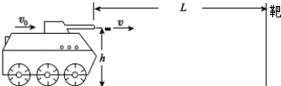
（1）求装甲车做匀减速运动时的加速度大小；
（2）当L=410m时，求第一发子弹的弾孔离地的高度，并计算靶上两个弹孔之间的距离；
（3）若靶上只有一个弹孔，求L的范围．
11．某同学设计一个发电测速装置，工作原理如图．一个半径为R=0.1m的圆形金属导轨固定在竖直平面上，一根长为R的金属棒0A，A端与导轨接触良好，O端固定在圆心处的转轴上．转轴的左端有一个半径为r=的圆盘，圆盘和金属棒能随转轴一起转动．圆盘上绕有不可伸长的细线，下端挂着一个质量为m=0.5kg的铝块．在金属导轨区域内存在垂直于导轨平面向右的匀强磁场，磁感应强度B=0.5T．a点与导轨相连，b点通过电刷与O端相连．测量a、b两点间的电势差U可算得铝块速度，铝块由静止释放，下落h=0.3m时，测得U=0.15v．（细线与圆盘间没有滑动，金属棒、导轨、导线及电刷的电阻均不计，重力加速度g=10m/s²）
（1）测U时，与A点相接的电压表的“正极”还是“负极”？
（2）求此时铝块的速度大小；
（3）求此下落过程中铝块机械能的损失．
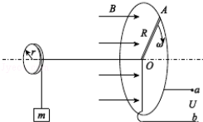
12．离子推进器是太空飞行器常用的动力系统．某种推进器设计的简化原理如图1，截面半径为R的圆柱腔分别为两个工作区，I为电离区，将氙气电离获得1价正离子；Ⅱ为加速区，长度为L，两端加有电压，形成轴向的匀强电场．I区产生的正离子以接近0的初速度进入Ⅱ区，被加速后以速度v_{M}从右侧喷出．
Ⅰ区内有轴向的匀强磁场，磁感应强度大小为B，在离轴线处的C点持续射出一定速度范围的电子．假设射出的电子仅在垂直于轴线的截面上运动，截面如图2所示（从左向右看）．电子的初速度方向与中心O点和C点的连线成α角（0＜α＜90◦）．推进器工作时，向Ⅰ区注入稀薄的氙气．电子使氙气电离的最小速度为v₀，电子在Ⅰ区内不与器壁相碰且能到达的区域越大，电离效果越好．已知离子质量为M；电子质量为m，电量为e．（电子碰到器壁即被吸收，不考虑电子间的碰撞）．
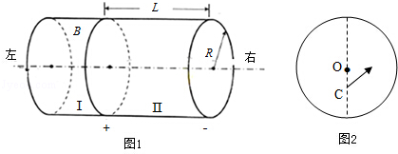
（1）求Ⅱ区的加速电压及离子的加速度大小；
（2）为取得好的电离效果，请判断Ⅰ区中的磁场方向（按图2说明是“垂直纸面向里”或“垂直纸面向外”）；
（3）α为90◦时，要取得好的电离效果，求射出的电子速率v的范围；
（4）要取得好的电离效果，求射出的电子最大速率v_{M}与α的关系．

